Оформление предметно-развивающей среды группы по теме «Культура и обычаи бурятского народа».

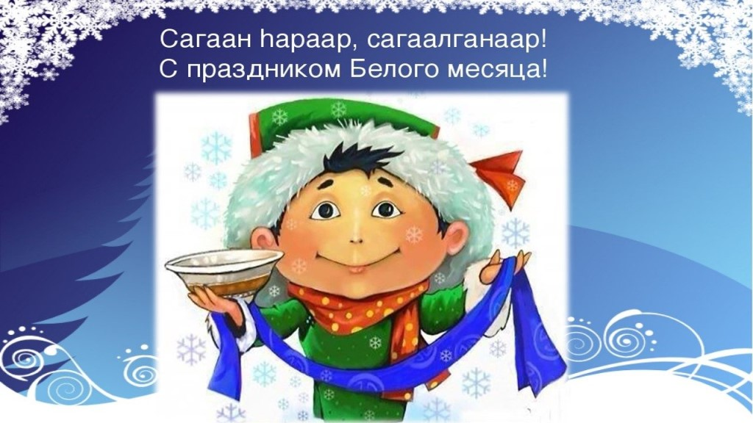

Информация в уголок для родителей «Праздник Белого Месяца».

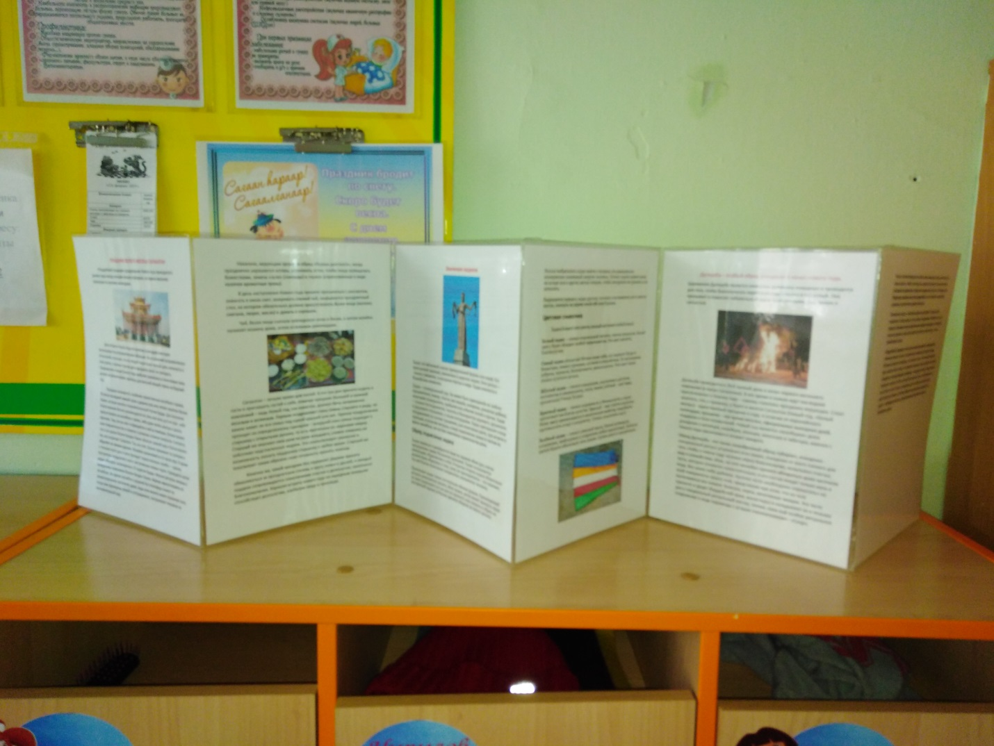

Юрта и убранство юрты.

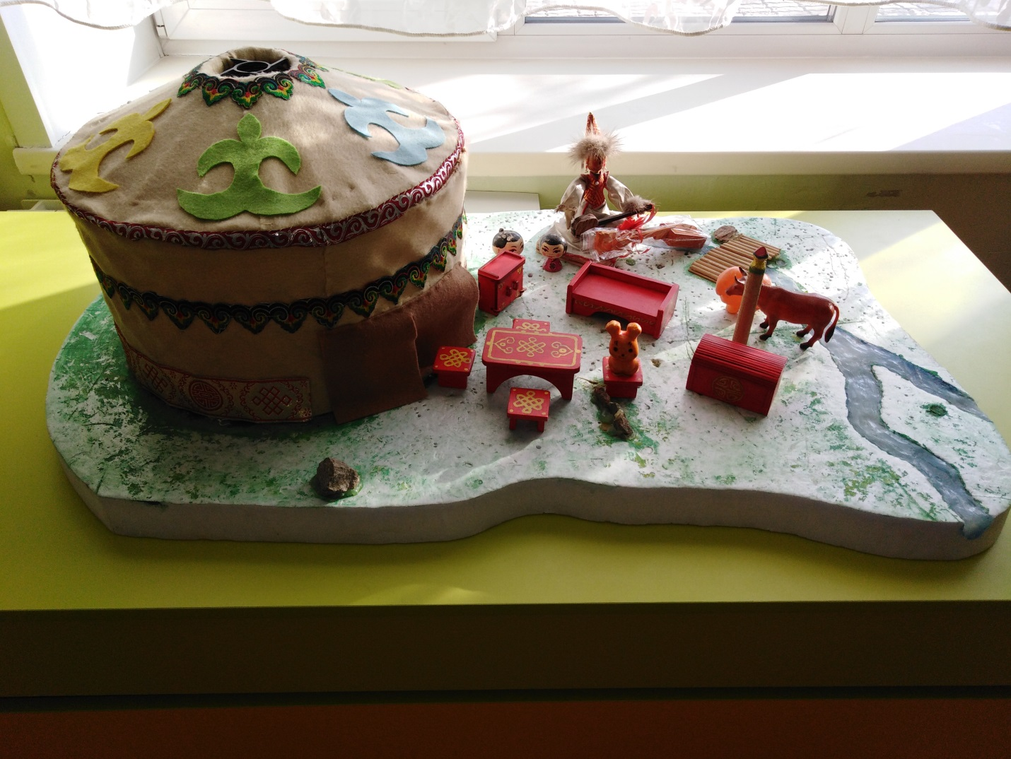

Бурятская национальная одежда.

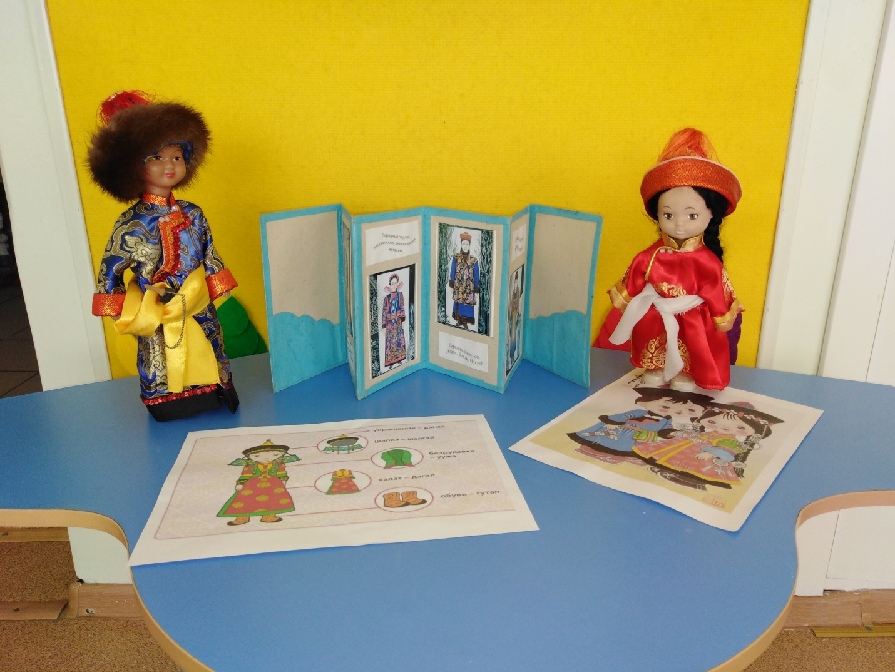
Лэпбук «Сагаалган»
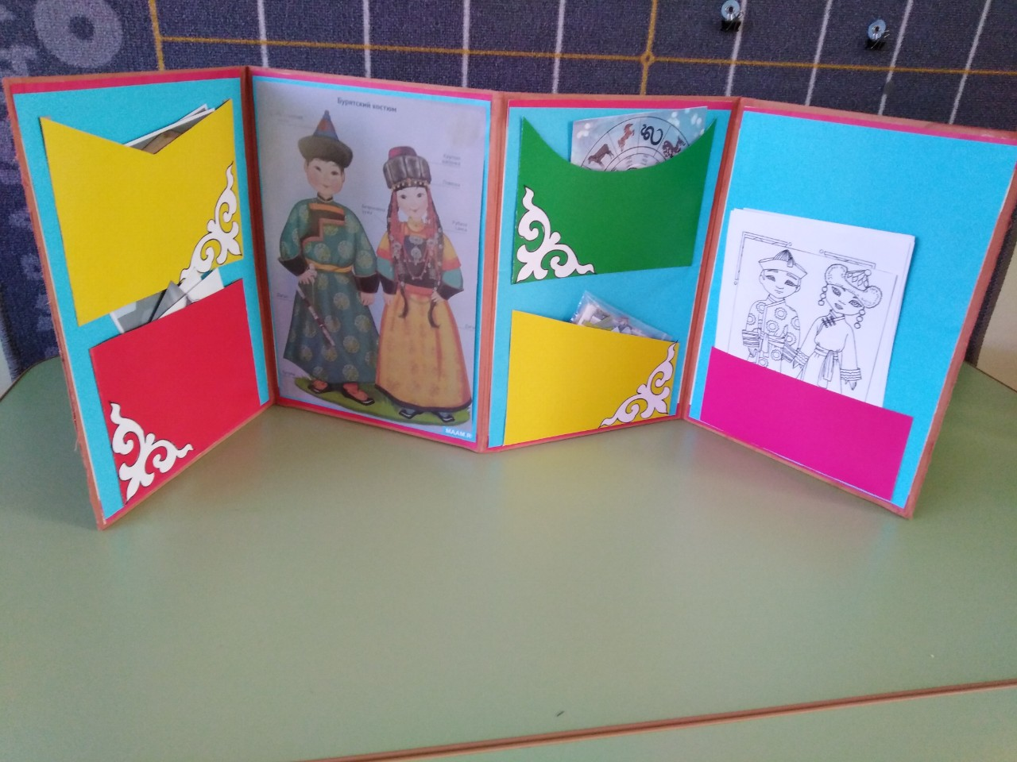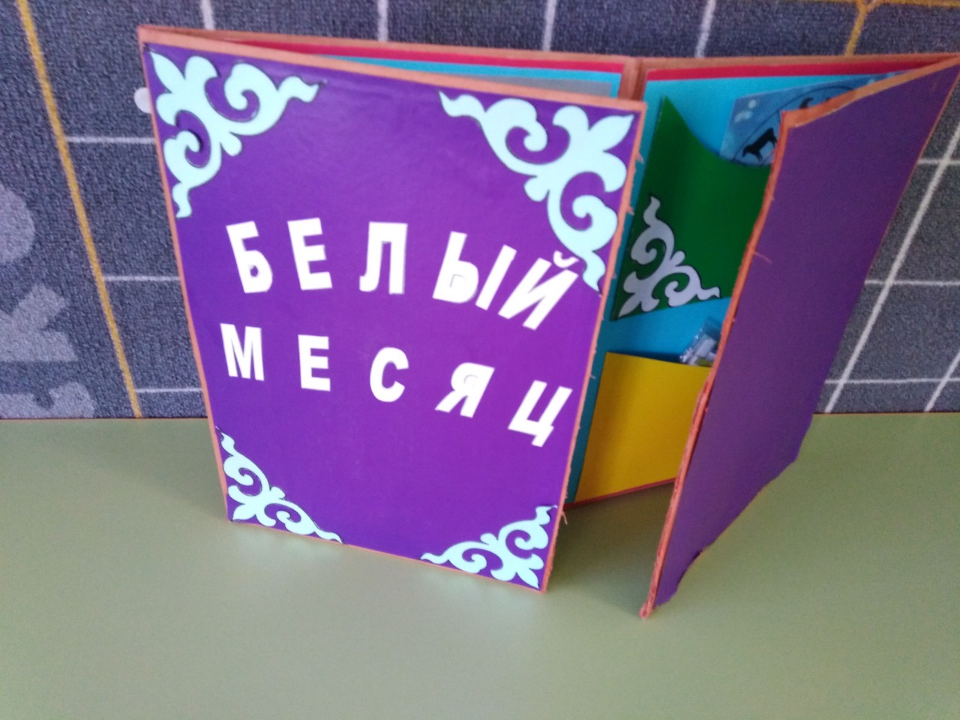
Макет «Ехор»
